出國報告
(出國類別：國際會議)

出席國際技能競賽組織2014年全體理事會議報告書

服務機關：勞動部
單位姓名職稱： 勞動及職業安全衛生研究所所長 林三貴
勞動部綜合規劃司副司長 莊美娟
勞動力發展署技能檢定中心簡任技正 陳明山
出國地區：瑞士盧森市
出國期間：103年9月12日至103年9月21日
報告日期：103年12月11日

公務出國報告提要
出國報告名稱：出席國際技能競賽組織2014年全體理事會議
頁數：69 含附件：■是 □否
出國計劃主辦機關：勞動力發展署技能檢定中心
聯絡人：陳明山
出國人員：
勞動及職業安全衛生研究所 林所長三貴
勞動部綜合規劃司 莊副司長美娟
勞動力發展署技能檢定中心 陳簡任技正明山
出國類別：5.其他
出國期間：103年9月12日至21日
出國地區：瑞士盧森市
報告日期：103年12月11日
關鍵辭：技能競賽、全體理事會議
內容摘要：
國際技能競賽組織2014年全體理事會議於9月15日~19日於瑞士盧森市召開，目前國際技能競賽組織計有包括美國、德國、瑞士、英國、法國、巴西、阿拉伯聯合大公國、澳洲、丹麥、中國大陸、俄羅斯、日本、泰國、我國等72個會員國及地區，本次全體理事會議由各會員國正代表、技術代表、技術代表助理、觀察員代表出席，共計約200餘位代表齊聚一堂，共同議決國際技能競賽組織相關重要的議題。
國際技能競賽每2年舉辦一次，係目前國際間最重要的技能賽事，主要目的是為各地年輕的技術人員，提供技術交流及比試技術水準的機會。明年國際技能競賽將在8月11日~16日於巴西聖保羅舉辦，計有機電整合、工業電子、板金、花藝、美容等50個技能職類，共有來自58個會員國及地區逾1,300位選手參與，我國也將組團參加39個職類競賽。
今年全體理事會議將討論新會員國入會、全球贊助廠商申請、常務理事成員選舉、競賽規則變更、財務狀況等重要議題，包括現任WSI策略委員會副主席的我國林正代表三貴亦爭取擔任WSI特別事務副會長，均值特別關注。又本次會議亦邀請巴西聖保羅國際技能競賽籌備委員會報告明年國際技能競賽籌備情形，特別是國際技能競賽第一次在南美洲舉辦，巴西距我國路途遙遠，其語言、文化與我國差異甚大，主辦國相關規劃安排，攸關我國未來競賽準備工作。
i
目 錄
壹、目的  | 1
貳、過程  | 2
參、心得與建議 | 8
附錄1：2014年全體理事會議議程 | 11
附錄2：全體理事會議資料 | 21
附錄3：WSI會員國及地區 | 65
附錄4：會議期間照片 | 67
ii

壹、目的
國際技能競賽組織（WorldSkills International, 以下簡稱WSI）每年召開一次全體理事會議，全體理事會議係WSI最高的決策機構，由各會員國正代表、技術代表、技術代表助理、觀察員代表出席，WSI重要議題(包括新會員國入會案、全球贊助廠商申請、常務理事成員選舉、競賽規則、財務狀況等)均須提送全體理事會同意，方能據以執行。
至於全體理事會議的召開，如當年有國際技能競賽，則併於國際賽期間於競賽主辦國召開全體理事會議，否則由會員國爭取主辦。今年因非競賽年度，日前已由瑞士爭取在瑞士盧森市召開全體理事會議，本次會議重點包括：
- 理事成員選舉：WSI理事會為WSI重要的一常設機構，每4年改選1次，現任理事成員將於明年巴西國際賽後任期屆滿，本次全體理事會議重新選出新的理事成員。其中我國林正代表三貴現任WSI策略委員會副主席，競選下屆WSI特別事務副會長。
- 競賽規則的變更：WSI重要的工作之一為辦理國際技能競賽，該競賽亦為國際最重要的技能賽事，素有技能的奧林匹克之稱，深獲國際間重視，又競賽規則攸關競賽準備及成績。本次討論競賽規則的變更，包括翻譯人員、競賽材料樣本寄送、選手年齡限制、競賽評分制度併列方案等重要議題。
- 明年巴西聖保羅競賽準備：國際技能競賽每2年舉辦1次，去年在德國萊比錫舉辦，明年將在巴西聖保羅舉行，同時也是WSI第一次在南美洲辦理國際技能競賽。明年賽事的場地等庶務規劃、賽事期間活動、大會籌備現況等，均在本次全體理事會議說明及討論。

貳、過程
- 時間：103年9月13日－20日
- 行程 (會議議程詳附件1)
日期 | 行 程
9/15（星期一）
全天 | 08：00～17：00 | 全體理事會議 | 瑞士盧森市
9/16（星期二）
全天 | 08：00～17：00 | 職訓教育國際會議 | 瑞士溫特圖爾市
9/17（星期三）
全天 | 08：00～17：00 | 策略委員會議&技術委員會議 | 瑞士盧森市
9/18（星期四）
上午 | 08：00～10：30 | 策略委員會議&技術委員會議 | 瑞士盧森市
下午 | 10：50～17：00 | 全體理事會議 | 瑞士盧森市
9/19（星期五）
全天 | 參訪瑞士全國技能競賽 / 返程
三、參加人員：會長 Mr. Simon Bartley (英國籍)
特別事務副會長 Mr. Roberto Spada (巴西籍)
策略委員會主席兼副會長 Mr. Jose de Goey (荷蘭籍)
技術委員會主席兼副會長 Mr. Stefan Prachl (奧地利籍)
策略委員會副主席 我國林所長三貴
技術委員會副主席 Mr. Michael Fung (香港籍)
理事(職權任命) Mr. Rafael Esmeraldo Lucchesi Ramacciotti (巴西籍)
理事(職權任命) Mr. Ali Al Marzouqi (阿拉伯聯合大公國)
財務長 Mr. Terry Cooke (加拿大籍)
秘書長 Mr. David Hoey
會員國/地區之正代表、技術代表、技術代表助理、觀察員及專家學者(我國代表為正代表兼策略委員會副主席林所長三貴、技術代表莊副司長美娟、技術代表助理陳簡任技正明山)

三、會議重要決定與宣布事項
(一)通過白俄羅斯(Belarus)、蒙古(Mongolia)、哈薩克(Kazakhstan)、尚比亞(Zambia)、埃及(Egypt)等5個國家加入成為2014年新進之會員國，使WSI會員數成長至72個(詳如附件3) ，大會及全體與會人員鼓掌表示歡迎。
(二)通過新增美國焊接協會及史丹利電動工具製造商等2家全球贊助廠商，使WSI全球贊助廠商達12家。
(三)投票選舉新任理事成員，除策略委員會副主席由法國正代表Ms. Laurence Gates及澳大利亞籍Mr. Mark Callaghan競選外，其他均採同額競選。我國林所長三貴當選下屆特別事務委員會副會長，法國籍Ms. Laurence Gates經投票當選策略委員會副主席(法國籍Ms. Laurence Gates31票，澳洲籍Mr. Mark Callaghan14票)，餘理事會成員維持不變，所有當選新任理事成員自明年巴西國際賽閉幕典禮後上任。
(四) WSI憲法本次修正重點：
1.理事成員資格參選資格由原先正代表/技術代表身份即可參選，限縮為擔任正代表/技術代表至少2年且參加過2次全體理事會方能參選。
2.國際賽主辦國繳交WSI金額由每年40萬歐元，提高到每年80萬歐元。
3.刪除德語及法語為WSI官方語言。
(五) WSI現有的紅、綠、藍、黃、黑等5種顏色的標識，變更為單一顏色的標識，僅背景底色為白色時，仍可使用原有5種顏色標識。各會員國可在不同用途時，自行選擇使用不同顏色，然其他如字型、形狀等，仍應依WSI的規範設計。
(六)競賽規則修正重點：
1. 針對不同職類存在差異性，目前一體適用的競賽規則無法妥適管理不同職類，訂定各職類特定競賽規則有其必要性。決議賦予國際裁判更多責任訂定個別職類特定規則，個別職類特定規則需書面化，同時在競賽前讓國際裁判及選手知悉，如違反個別職類特定規則，選手最多扣分400分，國際裁判則予除名。
2. 除曾擔任過國際裁判不能擔任翻譯外，新增曾擔任過翻譯的國際裁判，不能帶翻譯，以及曾為選手不能擔任翻譯。
3. 以往國際技能競賽時常發生若干國際裁判不具該職類應有專業知識及技術水準，在評分時頻頻出狀況。本次競賽規則修定強制對所有職類國際裁判評分能力訓練及測試，並列入國際賽前的準備項目。
4. 為符減紙目標，鼓勵各職類裁判選擇平板來評分，平板的資料傳輸穩定及規格予以規範。2015年國際賽將有20個職類使用平板來評分。
5. 鼓勵各職類選擇兩組同時評分，如兩組評分差距過大，給予進一步檢視差異，以確保評分的正確性。
6. 新的競賽規則將分為WSI組織及競賽執行等2部分，預定於今年11月12日公告於WSI網站。其中爭議處理部分，仍有部分疑義尚待釐清，將提送明年準備週會議討論。
7. 明年開始選手參賽期間僅提供評分摘要表，不再提供客觀評分表及主觀評分表。
(七) 西點製作職類英文名稱由原’Confectioner/ Pastry Cook’修改為’Patisserie and Confectionery’。
(八) 荷蘭提案國際賽自2017年開始參賽選手年齡提高到24歲，主因為目前國際賽存在不同教育體制選手的競爭，過往缺乏產業實務經驗的選手，往往技能熟練度不足，產生不公平的競爭。然一般技職學校學生畢業取得實務工作經驗，往往已逾22歲，致無法參加國際賽；加上許多區域技能競賽(如歐洲區域賽、美洲區域賽、海灣區域賽等)，參賽選手年齡均為24歲，為使渠等區域賽選手也能參加國際賽，建議國際賽自2017年開始參賽選手年齡提高到24歲。決議：本提案會後作更進一步調查，再提明年全體理事會議決議。
(九) 競賽材料樣本的寄送，過去在國際賽前6個月由主辦國際寄送予各會員國。考量寄送費用昂貴且耗時，已經成為主辦國的重要負擔。會中通過自2015年國際賽起，主辦國在競賽前9個月將相關競賽材料樣本規格公告於WSI網站(2015年國際賽材料樣本，將於2014年11月12日前公告於WSI網站)。
(十) 依現行競賽規則，各會員國可指定翻譯予職類國際裁判及選手，這些翻譯人員應具職類技術術語的相關知識，惟有許多會員國表達對翻譯人員誠信上的疑慮，指出翻譯人員是實際專家，協助指導選手完成作品等。決議：會員國登錄的翻譯人員，WSI將透過軟體程式在競賽前3個月隨機分配翻譯人員，有3個月時間熟悉技術術語，先由創意藝術時尚類群(含圖文傳播設計技術、服裝創作、珠寶金銀細工、花藝、櫥窗設計等5個職類)先行試辦，在2015年巴西聖保羅國際賽開始試辦，如試辦成效良好，再推廣到其他類群。
(十一)目前競賽計分採500分系統，選手成績差距未超過2分得並列，遭質疑頒發過多獎牌，本次大會提出三個方案：方案一維持現狀；方案二更改為差距未超過1分得並列；方案三改為不得並列。決議：本提案會後作更進一步調查，再提明年全體理事會議決議。
(十二)WSI財務長報告WSI財務狀況，2013年收入1.58百萬歐元(其中會員年費約0.8百萬歐元)，支出約 1.54百萬歐元(其中人事費約0.8百萬歐元)，截至2013年底尚結餘58.3萬歐元。
(十三)2015年國際賽期間，主辦國循例搭配職業訓練及教育相關研討會，包括2015年8月12日國際合作計畫研討會、8月13日領袖論壇等，使競賽不僅是選手競賽，亦邀集相關的政府、產業、教育、工會等代表或專家，針對競賽相關議題進行討論及意見的交流，加乘競賽的效果。
(十四)2013年德國萊比錫國際技能競賽籌備委員會報告上屆國際賽檢討：
1. 從準備到競賽完成，投入經費為5千5百萬歐元(其中競賽材料設備佔43.19%、人事費用11.52%)。
2. 2013年國際賽計有53個會員國、999位選手、46個職類、168家贊助廠商、獎牌數前三名分別為韓國、瑞士、中華民國，約有20.5萬人次參訪。
3. 超過4,000名7~10歲學生參與一校一國活動(按一校一國源起於2007年日本靜岡國際賽，主要目的係鼓勵主辦國當地學生參與國際技能競賽，現已成為全球重要文化交流活動之一)。
(十五)2015年巴西聖保羅國際技能競賽籌備委員會報告籌備情形，重點如下：
1. 2015年國際賽將在巴西聖保羅(人口1千1百萬人，為南半球最大城市)舉辦，為WSI首次在南美洲辦理國際技能競賽。
2. 競賽場地為Anhembi(面積約40萬平方公尺) ，2015年國際賽預計有58個會員國、約1,300位選手參加，為歷屆國際賽規模最大，較2013年德國萊比錫國際賽53個會員國、999位選手，無論在參賽會員國及選手均明顯增加。
3. 28個旅館作為本次會員國代表團住宿旅館(距競賽場地約0.1~12公里不等)，預定於11月3日起開放各會員國線上預訂旅館(聯絡人為Mr. Thalia Castilho Bertani，電子信箱為packages@wssp2015.com)，付款方放分為三種：三次付清(付款期限分別於25%款項2014/12/5 -2015/1/12、25%款項2015/2/10 -2015/3/12、50%款項2015/4/12 -2015/5/12)、二次付清(付款期限分別於50%款項2015/2/10 -2015/3/12、50%款項2015/4/12 -2015/5/12)、一次付清(付款期限2015/4/12 -2015/5/12)。
4. 2015年國際賽預定辦理50個職類，6大類群(建築技術、資訊傳播技術、製造工程技術、創意藝術時尚、社會服務及交通運輸)。
5. 為增進選手及主辦國當地學生的互動，WSI循例在國際賽期間辦理一校一國活動，推廣職業教育及訓練。巴西屆時將安排65所高中職學校、約1萬名學生參與，預訂於2015年8月11日各會員國參訪1所高中職學校，8月12~15日當地高中職學生參訪國際賽。
6. 2015年國際賽前6個月辦理競賽準備週會議，以確保各項準備工作順利進行。本屆競賽準備週會議預定於2015年2月1日至2月5日在巴西聖保羅舉辦，會議內容包括各職類裁判團分配、競賽規則討論修訂、競賽成績計分系統配合本屆需求的更新及介紹、競賽場地及選手村、各職類競賽場地之安排、機具、設備、材料、競賽時間之確認、試題及機具設備等籌備情形報告、材料樣本及工具使用手冊的說明、工具箱之運輸方式、時間及負責公司、交通工具介紹、競賽安全衞生規定報告等。

四、其他
(一) WSI受邀參加在瑞士溫特圖爾市(Winterthur)舉辦的職訓教育國際會議，會中WSI會長Mr. Simon Bartley以「國際技能競賽激勵優越技術」為題進行報告，報告重點摘陳如次：
1. WSI原預期2020年達到70個會員國的目標，提前於今年達成。目前有72個會員國，這些會員國涵蓋74%世界人口，以及G20國家。
2. 參加國際技能競賽的三個理由：(1)給選手機會，成就年輕人的未來；(2)各國裁判可以借鏡其他國家作法，改善國內技能教育；(3)各國可將競賽結果作為職訓成果指標，針對不足處再予投資及強化，增加技能國際競爭力。
3. 歐盟在歐洲2020年遠景目標和布魯塞爾公報(Europe 2020 Vision and the Bruges Communique)中，業將推廣技能競賽列入歐盟國家2011-2014年的短期目標。
(二)會議期間厄瓜多正代表Mr. Santiago主動邀請我國派員參加該國10月中旬全國技能競賽中的機電整合等5項技能競賽，表示希望我國能參與競賽，惟告知可能有預算及選手意願問題，俟回國後再行研議。
(三) 主辦國巴西將在2015年第一季在我國雲嘉南分署設置亞洲地區培訓中心，屆時將有車床、銑床及模具等3具設備進駐雲嘉南分署，提供亞洲地區選手熟悉國際賽相關機具設備。
(四) 本次大會頒發最佳貢獻獎贈予我國莊技術代表美娟，彰顯我國過去對WSI活動的建設性貢獻，獲得正面肯定。
(五)本次全體理事會議期間，同時舉辦冠軍選手論壇，該論壇係WSI提供近3屆國際賽冠軍選手交流的活動，本次計有約30餘位來自各國的關軍選手參與，為期5天的活動，包括討論如何建構冠軍選手持續參與國際技能組織活動之最佳方式、如何協助冠軍選手發展有助就業的相關技能、如何提供冠軍選手相關技能及知識以利協助國際技能組織或國家在技能之推廣等。

參、心得與建議
一、WSI會員國正持續增加，而且舉辦競賽的職類、參賽國及選手也陸續增加中。今年白俄羅斯、蒙古、哈薩克、尚比亞、埃及等5個國家獲准加入，會員國增加至72個，參賽職類增加到2015年的50個(上屆有46個職類數)，參賽國及選手更增加到58個國家逾1300選手(上屆53個國家、999位選手)，足見各國對國際技能競賽的重視，正與日俱增。
二、本次全體理事會議之會議時間表，議程安排非常詳細，每個討論議題安排均以分鐘為單位，搭配主席的時間掌控，使得會議進行很有效率，眾多議題均能依規劃議程逐案解決，值得我國未來在辦理國際性大型活動或會議參考。
三、WSI多次辦理選手論壇，過去我國在歷屆國際技能競賽均有不錯的成績，也培育不少冠軍選手，未來如有適當經費，應可選派優秀選手參與該論壇，適時提出我國技能競賽現況及就業技能需求，與其他與會國家代表進行實務交流，將我國競賽實務及就業技能需求，透過選手論壇充分提出，俾納入該國際組織未來政策研訂考量，以符我國最大利益。
四、2015年代表團住宿旅館規劃於11月3日起開放預訂系統，採先登錄先預訂的方式，供各會員國上網預訂旅館，此作法不同於上屆2013年德國萊比錫國際賽有大會統一分配的方式。為充分掌握各旅館的相關資訊，業已事先請我國當地僑胞協助瞭解並提供建議，以利系統開放當日完成預定作業。
五、明年國際賽在南美洲巴西聖保羅舉辦，巴西距離我國路程遙遠，未來在決定飛行路線時，建議多蒐集各種可能飛行路線後，再決定一最好的方案，並且在2月參加WSI準備週會議時，由出席會議人員先試乘此一路線，以確保該路線係最快、舒適、安全到達比賽地點，儘可能避免無謂舟車勞頓。
六、本次全體理事會議中，翻譯人員議題之討論最為熱烈。許多會員國表達對翻譯人員誠信上的疑慮，認為翻譯人員是實際的專家，協助指導選手完成作品，造成競賽的不公平，雖最後在諸多非英語系國家的反對下，除創意藝術時尚類群外，其餘各類群仍可自行指定翻譯人員。查2015年國際賽約有1300餘位選手、268位指定翻譯人員，渠等指定翻譯人員中，韓國、日本、我國及中國大陸等4國即占140位，未來如無法指定翻譯人員，恐對我國競賽成績造成影響，後續將持續關注此一議題發展。
七、依WSI競賽規則之規定，各正式競賽須有12個以上會員國報名，方能成賽。過去板金職類一向是我國強項，近屆國際賽我國不僅獲取金牌，且與銀牌選手維持相當差距，近屆該職類參賽選手始終維持10~12位左右，大會業已於11月宣布本職類巴西賽為正式職類，惟競賽時不足12位選手時，2017年國際賽不再辦理板金職類。因各國是否派員參賽非我國可控制，未來板金職類如因選手人數不足停辦，可改參加相近技能職類，如建築金屬加工(Construction Metal Work)等，將該職類優勢拓展到相關職類。
八、本次WSI在我國雲嘉南分署設立亞洲培訓基地，明年第一季將搬運國際賽同規格的車床、銑床及模具至該分署，由於車床及銑床職類客觀評分比重一向偏高，我國近四屆成績均維持優勝成績，並無突出表現，其中部分原因係我國國手對競賽用機具不熟悉，致影響正常實力發揮。本屆我國手能提前熟悉相關機具，將有助於穩定我國手在競賽的臨場表現及正常實力的發揮。
九、目前WSI已將10個職類試題公布於網站上，其中機器人職類試題主觀評分分數提高到50%(上屆10%)、客觀評分分數降低至50%(上屆為90%)，事實上，WSI職類試題近年來逐漸朝理解、選手說明作品的命題方式，這種命題方式較有利於英語系國家，過去東方國家所擅長傳統動作快、熟練，未必能取得高分，建議國內裁判長務須多參與WSI論壇討論，並加強與其他國際裁判的互動，方能掌握評分重點。
十、WSI為推廣技能競賽，鼓勵各區域辦理區域技能競賽，目前已有歐洲區域賽、美洲區域賽、海灣區域賽、東南亞國協區域賽等4個區域技能競賽，目前東北亞區域技能競賽包括日本、韓國、中國大陸及我國等4個發起國從今年裁判交流、明年選手交流，乃至後年(2016年)決定主辦國，業已逐步成形，特別是東北亞4個發起國技術水準相當(按上屆獎牌數排名：韓國第1名、我國第3名、日本第4名、中國大陸第14名)，透過技能競賽互相觀摩學習，將有助於東北亞地區國家之選手技能精進與裁判互動交流。

附錄4：本次會議期間照片
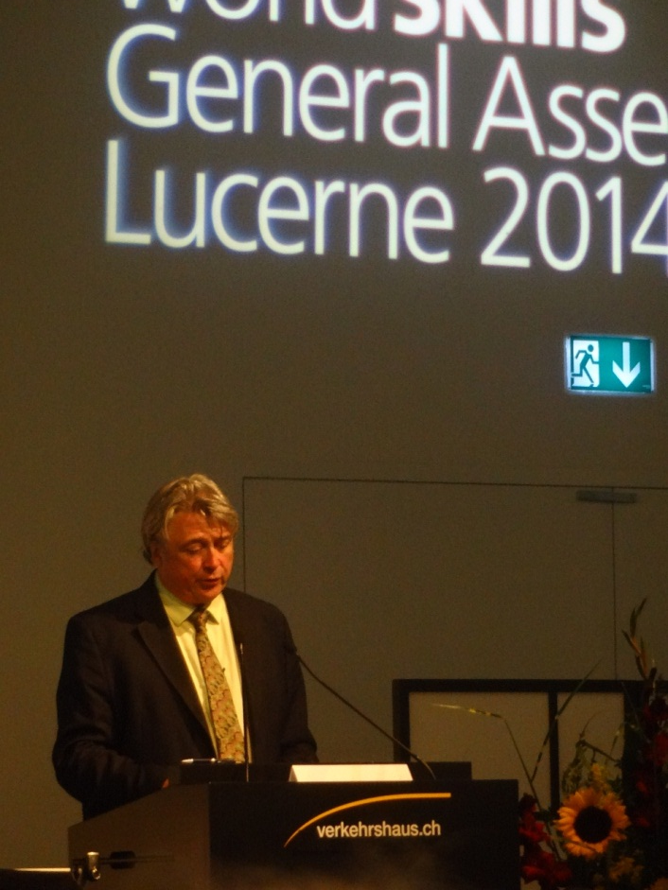
照一 WSI主席Mr. Simon Bartley主持本次全體理事會議
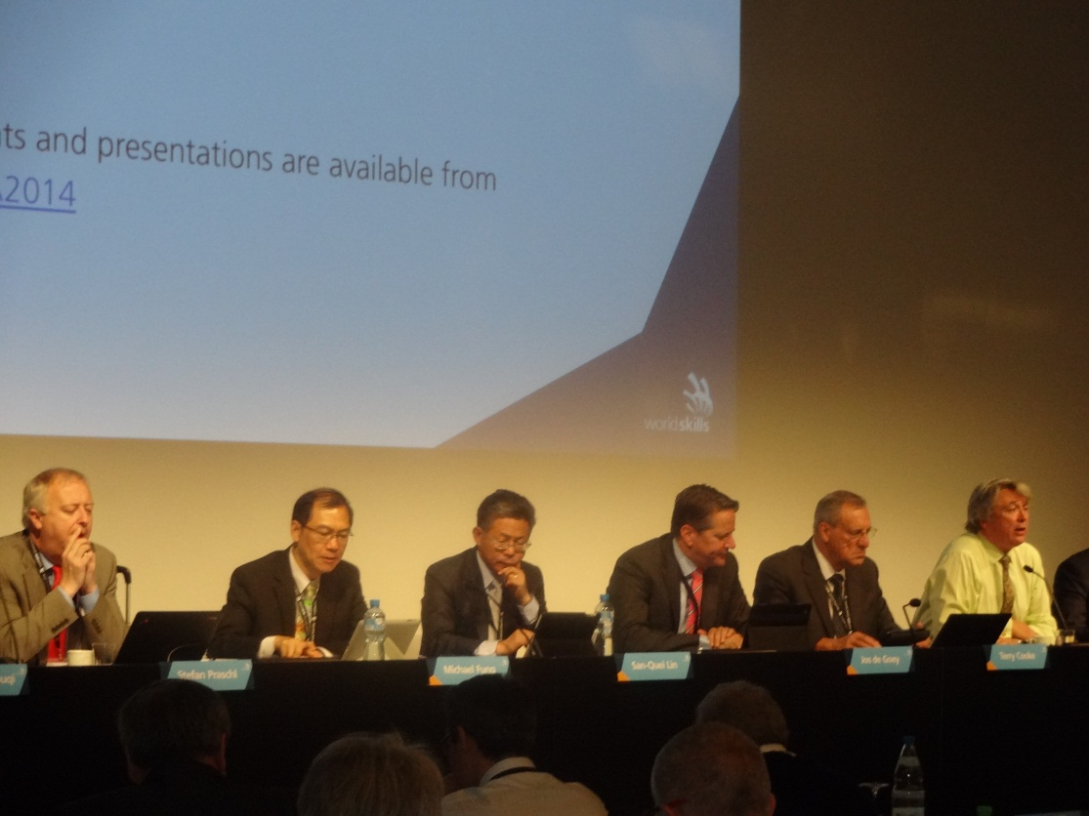
照二 本次全體理事會議會議現場
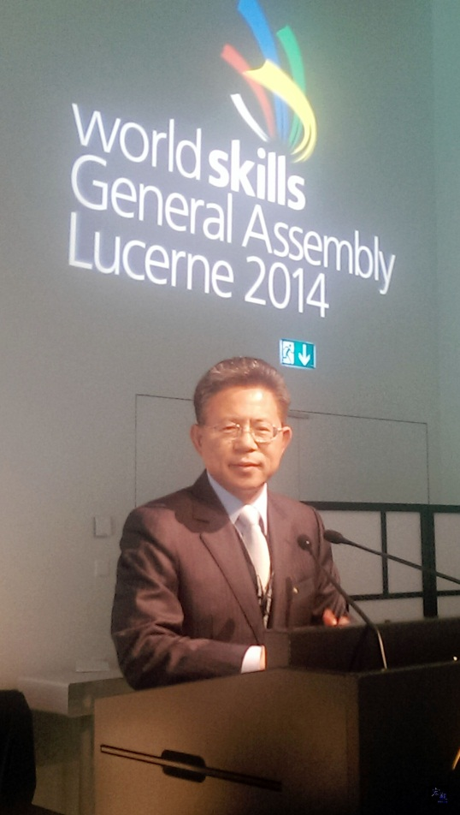
照三 我國林正代表三貴當選下屆特別事務副會長

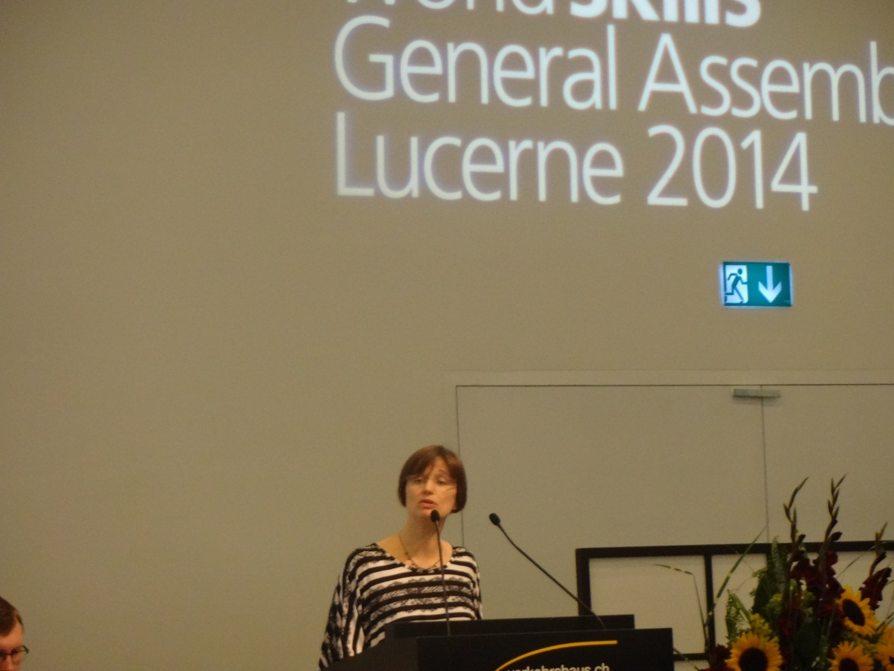
照四 法國正代表Laurence Gates當選下屆策略委員會副主席
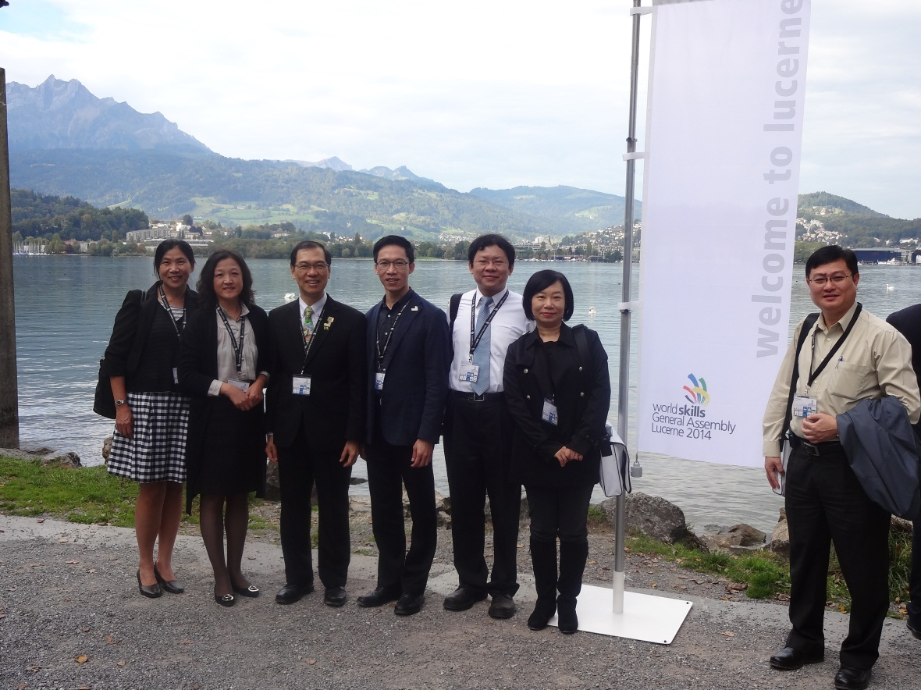
照五 我國莊技術代表(左一)、陳技術代表助理明山(左五)與策略委員會副主席Mr. Michael Fung(左三)及其他國家代表合照

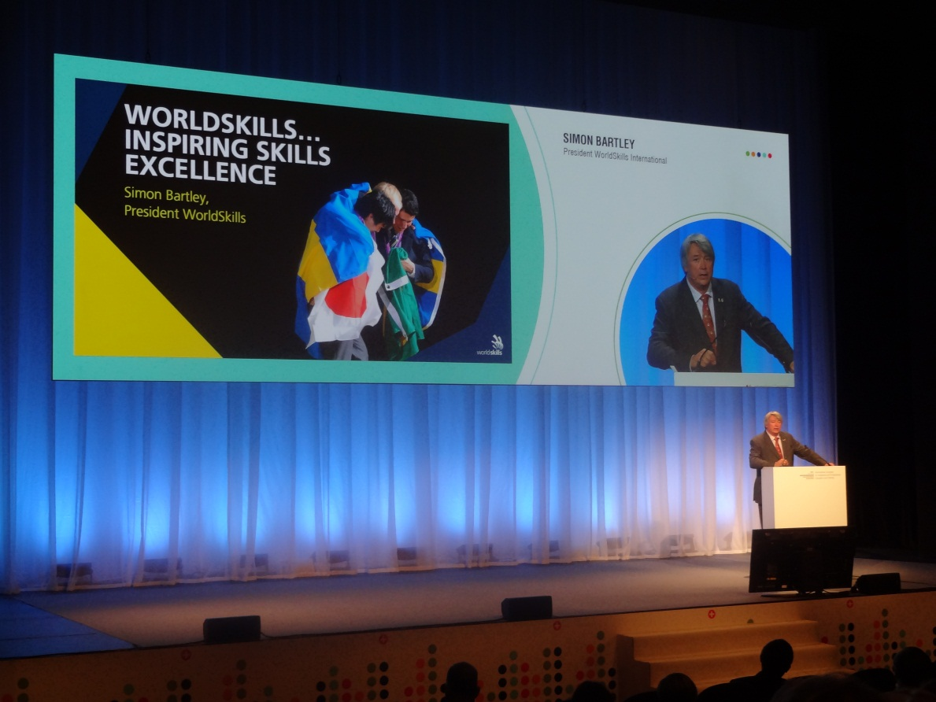
照六 WSI會長Mr. Simon以「國際技能競賽激勵優越技術」為題進行報告

